[Terminal virtual de teletipo RS232 y TTY](https://www.hubor-proteus.com/proteus-pcb/prospice/59-terminal-virtual-de-teletipo.html)

El terminal teletipo virtual es un modelo que simula un terminal de teletipo TTY de comunicaciones serie convencional.



Sus princiaples caracteristicas son:

* Completo soporte bi-direccional. Los datos recibidos se visualizan como caracteres ASCII y las teclas pulsadas se transmiten como datos serie ASCII.
* Interface simple de transmisión de datos serie mediante utilizacion de dos cables: RXD para recibir datos y TXD para transmitirlos.
* Protocolo de sincronización hardware simple mediante dos hilos: RTS para "listo para enviar" y CTS para "limpio par enviar".
* Protocolo de sincronización software XON/XOFF adicional al protocolo de sincronización hardware.
* Velocidades de 300 a 57,6 kbaudios.
* Datos de 7 y 8 bits.
* Paridad par, impar y nula.
* 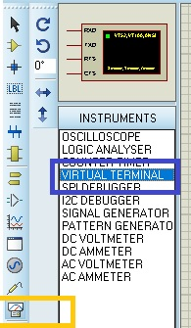0,1 y 2 bits de parada